¿Cómo manejar Windows Movie Maker?
Esta documentación está diseñada para servir de introducción a Windows® Movie Maker de Microsoft®. Contiene la información general y los procedimientos necesarios para realizar tareas comunes y crear películas en Windows Movie Maker.
Windows Movie Maker
Software utilizado para capturar, editar y ordenar material de origen de vídeo o audio para crear películas.

Para agregar contenido a un proyecto de Windows Movie Maker puede capturar contenido directamente en dicho programa o importar archivos multimedia digitales existentes. El contenido capturado en Windows Movie Maker se guarda en formato de Windows Media. No obstante, también puede importar contenido existente basado en Windows Media y contenido con diferentes tipos de formato de archivo.

A continuación, se muestran los tipos de archivos y extensiones que puede importar para utilizarlos en un proyecto de Windows Movie Maker:
- Archivos de audio: .aif, .aifc, .aiff .asf, .au, .mp2, .mp3, .mpa, .snd, .wav y .wma
- Archivos de imagen: .bmp, .dib, .emf, .gif, .jfif, .jpe, .jpeg, .jpg, .png, .tif, .tiff y .wmf
- Archivos de vídeo: .asf, .avi, .m1v, .mp2, .mp2v, .mpe, .mpeg, .mpg, .mpv2, .wm y .wmv

Windows Movie Maker permite agregar efectos de audio básicos al proyecto. Dichos efectos son:
- Silenciar. El audio no se reproduce y no se puede oír durante la reproducción.
- Intensificar. El audio se intensifica gradualmente hasta llegar al nivel de reproducción final.
- Atenuar. El audio se atenúa gradualmente hasta que ya no se puede oír.
El tiempo de transición de estos efectos de audio es de apenas dos tercios de segundo.

Windows Movie Maker le permite trabajar con audio de diferentes maneras. A continuación se describen algunas de las tareas relacionadas con el audio que se pueden realizar en Windows Movie Maker.

Narración de la escala de tiempo
Mediante la captura de una narración de audio, podrá describir con sus propias palabras y voz, el contenido del vídeo, las imágenes o los títulos, a medida que se muestren los elementos en el proyecto y, por último, en la película final guardada. Narrar el contenido de la escala de tiempo es otra forma de realzar la película.

La narración que capture se guardará como archivo de audio de Windows Media con la extensión de nombre de archivo .wma. De forma predeterminada, el archivo de narración de audio se guardará en la carpeta Narración de la carpeta Mis vídeos en el disco duro.

Importación de archivos multimedia digitales existentes
Puede importar archivos multimedia digitales existentes compatibles con Windows Movie Maker para utilizarlos en su proyecto. Los archivos que importe pueden almacenarse en el disco duro del equipo, una ubicación de red compartida, un CD o un medio extraíble, así como proceder de estas ubicaciones. Al importar archivos en Windows Movie Maker, puede importar uno o varios a la vez.

Un archivo de origen importado permanece en la misma ubicación desde donde se importó. Windows Movie Maker no almacena una copia real del archivo de origen. En lugar de esto, se crea un clip que hace referencia al archivo de origen original, que aparece en el panel Contenido. Después de importar archivos en el proyecto, no mueva, cambie de nombre ni elimine los archivos de origen originales. Si agrega un clip a un proyecto después de que el archivo de origen correspondiente se haya movido o cambiado de nombre, Windows Movie Maker intenta localizar automáticamente el archivo de origen original. Si se elimina el archivo de origen, debe volver a colocarse en el equipo o en una ubicación a la que pueda tener acceso el equipo.

- Los archivos multimedia digitales que se han protegido mediante la administración de derechos digitales no pueden importarse a Windows Movie Maker.

Para importar archivos multimedia digitales existentes
- En el menú Archivo, seleccione Importar en colecciones.
–O bien–
Realice una de las siguientes acciones, según el tipo de archivo multimedia digital que desee importar:
  - En el panel Tareas de película, en Capturar vídeo, seleccione Importar vídeo.
  - En el panel Tareas de película, en Capturar vídeo, seleccione Importar imágenes.
  - En el panel Tareas de película, en Capturar vídeo, seleccione Importar audio o música.
- En Nombre de archivo, indique la ruta de acceso y el nombre del archivo que desee importar y, a continuación, haga clic en Importar.
- Si desea separar los archivos de vídeo seleccionados en clips más pequeños, seleccione la casilla de verificación Crear clips para archivos de vídeo.

- Puede importar varios archivos a la vez. Para seleccionar archivos consecutivos, haga clic en el primer archivo de la lista, mantenga presionada la tecla Mayús (Shift) y, a continuación, haga clic en el último archivo de la lista. Para seleccionar archivos alternos, mantenga presionada la tecla CTRL y, a continuación, haga clic en cada uno de los archivos que desee importar.

Modificación de clips
Existen varias opciones para editar clips:
- Dividir el clip. Un clip de vídeo puede dividirse en dos. Se trata de una opción útil si desea insertar una imagen o una transición de vídeo en medio del clip. Pueden dividirse los clips que aparecen en el guión gráfico/escala de tiempo de un proyecto en curso o bien los del panel Contenido.
- Combinar clips. Se pueden combinar dos o varios clips de vídeo contiguos. Por contiguos se entiende los que se capturaron juntos, por lo que la hora de finalización de un clip coincide con la hora de inicio del siguiente. Combinar clips es útil si tiene varios clips cortos y desea verlos como uno solo en el guión gráfico/escala de tiempo. Al igual que ocurre con la división de clips, también puede combinar clips contiguos en el panel Contenido o en el guión gráfico/escala de tiempo.
- Recortar el clip. Se pueden recortar las partes de un clip que no desee ver en el proyecto, por ejemplo, el principio o el final. Recortando no quitará la información del material de origen. Puede borrar los puntos de recorte para devolver al clip su longitud original en cualquier momento. Los clips sólo pueden recortarse después de haberlos agregado al guión gráfico/escala de tiempo. Los clips del panel Contenido no pueden recortarse.
Arrastre los controladores de recorte, que se muestran en la ilustración siguiente, para recortar las partes no deseadas del clip.
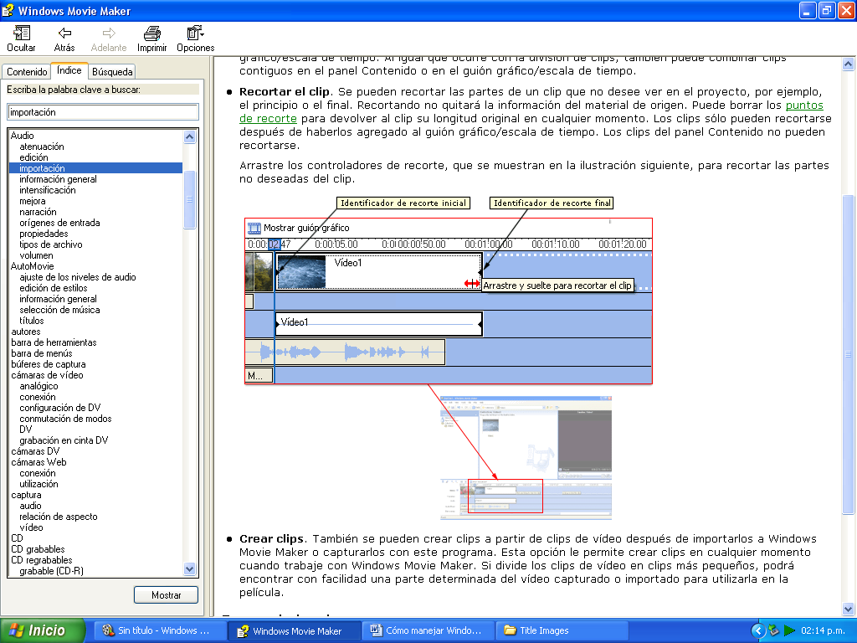

- Crear clips. También se pueden crear clips a partir de clips de vídeo después de importarlos a Windows Movie Maker o capturarlos con este programa. Esta opción le permite crear clips en cualquier momento cuando trabaje con Windows Movie Maker. Si divide los clips de vídeo en clips más pequeños, podrá encontrar con facilidad una parte determinada del vídeo capturado o importado para utilizarla en la película.

División y combinación de clips
Puede dividir o combinar audio, vídeo e imágenes en clips de menor tamaño y más fáciles de administrar. Al dividir un clip de vídeo o audio, éste se divide en dos clips de menor tamaño. Por ejemplo, si tiene un clip de vídeo y desea insertar una transición de vídeo en la parte central de éste, puede dividir el clip de vídeo en el punto en el que desea insertar la transición y, a continuación, agregar dicha transición.
En la siguiente tabla se indica donde puede dividir los diferentes tipos de archivos multimedia digitales en Windows Movie Maker.
Clip multimedia digital | Panel de contenido | Guión gráfico | Escala de tiempo
Vídeo | X | X | X
Audio | X |  | X
Imágenes |  | X | X

Asimismo, puede que tenga un archivo dividido en dos clips de menor tamaño que desea combinar. Puede combinar clips contiguos, es decir, el tiempo de inicio del segundo clip sigue inmediatamente al tiempo final del primero. Por ejemplo, si dispone de un archivo de vídeo o audio que estaba divido en varios clips cuando se importó a Windows Movie Maker y los clips se denominan Clip 1, Clip 2 y Clip 3, en este orden, puede combinar el Clip 1 y el Clip 2, o el Clip 2 y el Clip 3. No obstante, no podrá combinar el Clip 1 y el Clip 3 porque éstos no son contiguos. Tenga en cuenta que puede combinar clips de vídeo contiguos en el panel de contenido antes de agregar los clips en cuestión al guión gráfico/escala de tiempo.

Para dividir un clip de vídeo o audio
- En el panel de contenido o en el guión gráfico/escala de tiempo, seleccione el clip que desee dividir.
- En el menú Reproducir, haga clic en Reproducir clip y, después, en Pausar clip para pausar el vídeo en el punto en que desee dividir el clip.
-O bien-
En la pantalla, desplace el indicador de reproducción en la barra de búsqueda hasta el punto en que desee dividir el clip.
- En el menú Clip, seleccione Dividir.

Para combinar un clip de audio o vídeo dividido
- En el panel de contenido o en el guión gráfico/escala de tiempo, mantenga presionada la tecla Ctrl y, a continuación, seleccione los clips contiguos que desea combinar.
- En el menú Clip, haga clic en Combinar.
El nombre y la información de las propiedades del primer clip del grupo se utilizan para el nuevo clip y la hora se ajusta en consonancia.

- Para seleccionar varios clips consecutivos, haga clic en el primer clip, mantenga presionada la tecla Mayús y, a continuación, haga clic en el último clip. Para seleccionar un clip cada vez, mantenga presionada la tecla Ctrl y, a continuación, haga clic en cada uno de los clips que desea combinar.

Para capturar una imagen de vídeo de la pantalla
- En el panel de contenido o en el guión gráfico/escala de tiempo, seleccione el clip de vídeo del que desee obtener una imagen.
- Elija una de las opciones siguientes:
  - En la pantalla, mueva el indicador de reproducción en la barra de búsqueda hasta el fotograma de vídeo que desee capturar como imagen.
–O bien–
  - En el menú Reproducir, seleccione Reproducir guión gráfico o Reproducir escala de tiempo, según la vista que utilice, y pause la reproducción en el fotograma de vídeo que desee capturar como imagen.
- En el menú Herramientas, seleccione Capturar imagen de vista previa.
-O bien-
En la pantalla, haga clic en el botón Capturar imagen.
- En el cuadro Nombre de archivo, escriba un nombre para el archivo de imagen y seleccione Guardar.

Captura de imágenes
Es recomendable que capture una imagen de un fotograma de un vídeo capturado o importado en Windows Movie Maker. Podrá capturar fotogramas individuales del vídeo y utilizar la imagen resultante en una película.
El tamaño de visualización de la imagen capturada varía en función de la ubicación en la que tomó la imagen del vídeo en Windows Movie Maker. Si toma una imagen de un fotograma de vídeo visualizado en el monitor del panel de contenido, el tamaño de visualización de la imagen coincidirá con el del archivo de vídeo original. Por ejemplo, si el tamaño del archivo de vídeo original es de 640x480 píxeles, el tamaño de la imagen tomada resultante será también de 640x480 píxeles. No obstante, si toma una imagen fija de un fotograma de un clip de vídeo en el guión gráfico/escala de tiempo, las dimensiones de la imagen serán de 320x240 píxeles. Las imágenes capturadas en Windows Movie Maker se guardan como archivos JPEG con extensión .jpg.
- Si toma una imagen de un vídeo en el panel de contenido con un tamaño superior a 800x600 píxeles, la imagen se reducirá a este tamaño en Windows Movie Maker. No obstante, el archivo de imagen de origen original se captura con el tamaño de visualización original del vídeo.
Para guardar un proyecto
- En el menú Archivo, seleccione Guardar proyecto.
- En el cuadro Nombre de archivo, escriba el nombre de archivo y haga clic en Guardar.

Almacenamiento de un proyecto
El almacenamiento de proyectos permite conservar el trabajo realizado y, más adelante, abrir el archivo en Windows Movie Maker para realizar cambios adicionales. Puede continuar editando el proyecto en el punto en el que lo dejó cuando lo guardó por última vez. Al guardar un proyecto, se mantiene la organización de los clips agregados al guión gráfico/escala de tiempo, las transiciones y los efectos de vídeo, los títulos, los créditos y las ediciones realizadas.
Los archivos de proyecto de Windows Movie Maker se guardan con la extensión de nombre de archivo .mswmm.

Para guardar un proyecto con un nombre nuevo
- En el menú Archivo, seleccione Guardar proyecto como.
- En el cuadro Nombre de archivo, escriba el nuevo nombre de archivo y haga clic en Guardar.

Asimismo, puede guardar un proyecto de Windows Movie Maker existente con un nuevo nombre. Esto permite utilizar el proyecto guardado como base para nuevos proyectos. Por ejemplo, si el proyecto actual contiene una breve introducción previa a una película, puede guardar el proyecto existente con un nuevo nombre y, a continuación, continuar editándolo. De este modo, cuando desee crear una película nueva con la misma introducción, puede abrir el archivo del proyecto original que contiene sólo la introducción y, a continuación, realizar las ediciones oportunas sin tener que volver a crear la introducción de la película.

Para mostrar un proyecto en la vista previa
- Agregue uno o más clips al guión gráfico/escala de tiempo.
- En el menú Reproducir, haga clic en Rebobinar guión gráfico o Rebobinar escala de tiempo para ir al principio del proyecto.
- En el menú Reproducir, elija Reproducir guión gráfico o Reproducir escala de tiempo.

Para mostrar un clip en la vista previa
- En el panel de contenido, seleccione el clip que desee mostrar en la vista previa.
- En el menú Reproducir, seleccione Reproducir clips.
- Para mostrar una imagen en la vista previa, elija la imagen en el panel de contenido.

Para pausar o detener la vista previa de un proyecto
- Mientras se reproduce vídeo, audio, efectos de vídeo o transiciones de vídeo en la pantalla, en el menú Reproducir, seleccione Pausar clip o Detener.

Para reproducir vídeo en modo de pantalla completa
- Seleccione el vídeo en el guión gráfico/escala de tiempo o en el panel de contenido.
- En el menú Ver, seleccione Pantalla completa.

Para cambiar el tamaño de la pantalla de vista previa
- Seleccione el vídeo en el guión gráfico/escala de tiempo o en el panel de contenido.
- Realice una de las acciones siguientes, en función del tamaño de vista previa de la pantalla que desea seleccionar:
  - Para obtener la vista previa del vídeo a 320x240 píxeles, en el menú Ver, seleccione Tamaño de la pantalla de vista previa y, a continuación, haga clic en Pequeño (320x240).
  - Para obtener la vista previa del vídeo a 640x480 píxeles, en el menú Ver, seleccione Tamaño de la pantalla de vista previa y, a continuación, haga clic en Grande (640x480).
Tenga en cuenta que esta opción está disponible cuando se dispone de espacio suficiente en disco para cambiar el tamaño de la pantalla sin necesidad de modificar el del guión gráfico/escala de tiempo.

Para saltar a un fotograma
- Con el vídeo en reproducción o bien en pausa en la pantalla, en el menú Reproducir, seleccione Cuadro anterior o Cuadro siguiente.

Para saltar a un clip en un proyecto
- Abra un proyecto.
- Haga clic en el guión gráfico o escala de tiempo.
- Elija una de las opciones siguientes:
  - En el menú Reproducir, elija Atrás para ver el anterior clip del proyecto.
  - En el menú Reproducir, elija Adelante para ver el siguiente clip del proyecto.

Visualización de las propiedades de un clip
Las propiedades de los clips importados o capturados en Windows Movie Maker, incluidos el vídeo, el audio y las imágenes, pueden verse. Dichas propiedades proporcionan información que puede ayudarle a determinar el contenido del clip, así como la forma en que éste puede adaptarse al proyecto.

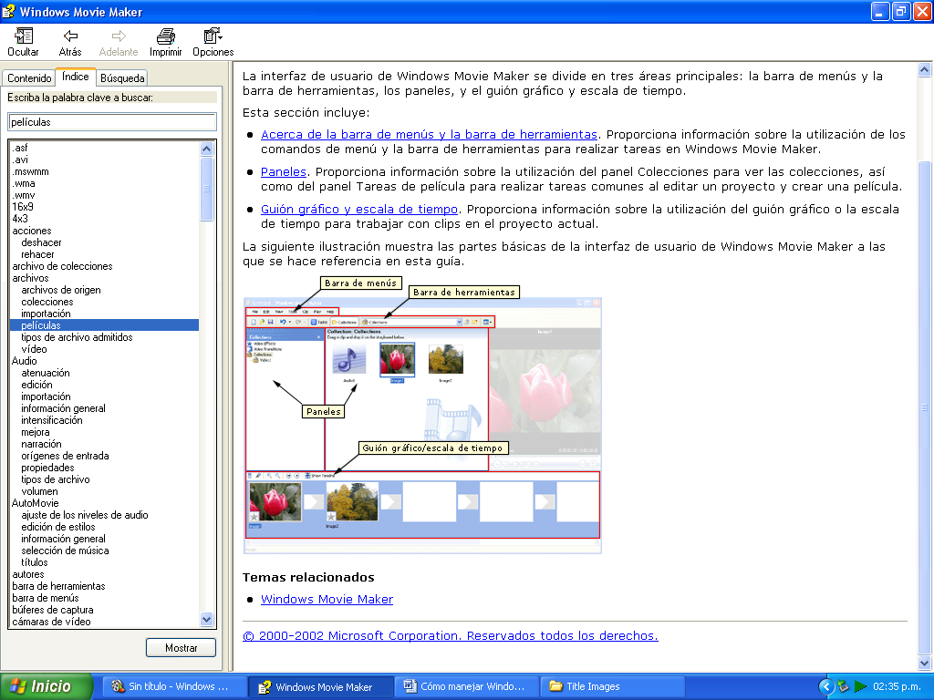

Barra de herramientas y barra de menús
Puede utilizar los comandos de la barra de menús para ejecutar tareas básicas de Windows Movie Maker. Los procedimientos para ejecutar dichas tareas se describen en la Ayuda utilizando los comandos de menú.
La barra de herramientas es una alternativa a los comandos de menú. Puede utilizarla para ejecutar tareas comunes con rapidez.
Para mostrar u ocultar la barra de herramientas, en el menú Ver haga clic en Barra de herramientas. Aparecerá una marca de verificación al lado del comando Barra de herramientas del menú cuando ésta se muestre.
La ilustración siguiente muestra la barra de menús y la de herramientas en Windows Movie Maker.

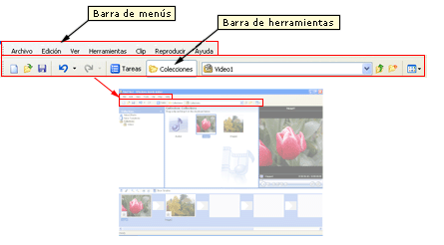

Paneles
Las características principales de la interfaz de usuario de Windows Movie Maker se muestran en paneles separados. Según la vista en la que trabaje, ya sea Colecciones o Tareas de película, los paneles principales aparecerán como mostramos.
La ilustración siguiente muestra el panel Tareas de película.
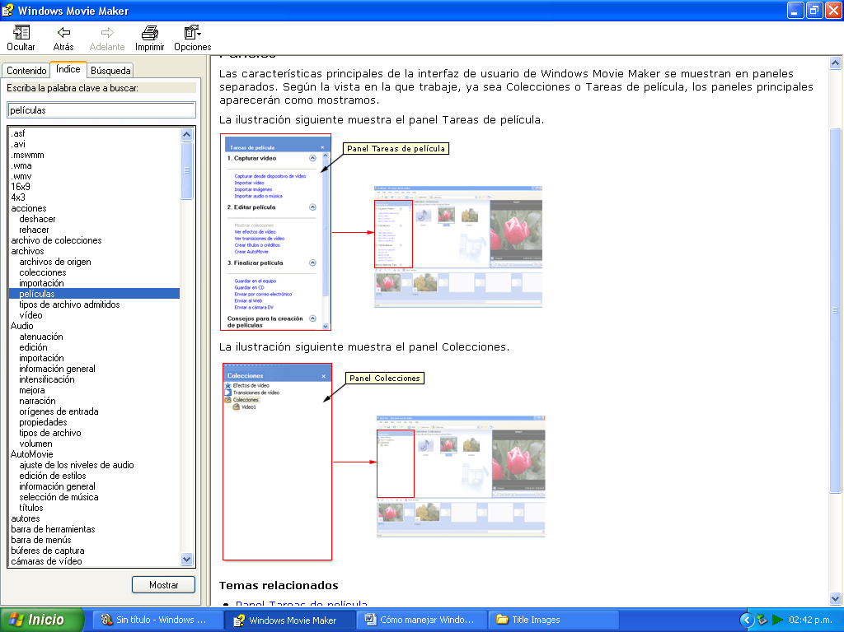

Guión gráfico y escala de tiempo
El área de creación y edición del proyecto se muestra en dos vistas: el guión gráfico y la escala de tiempo. Cuando cree una película, puede pasar de una vista a otra.
En la Ayuda, se utiliza la anotación siguiente para indicar la diferencia entre trabajar en el guión gráfico o la escala de tiempo.
- Guión gráfico/escala de tiempo. Indica que la tarea puede ejecutarse tanto en el guión gráfico como en la escala de tiempo.
- Guión gráfico. Indica que la tarea sólo puede ejecutarse en el guión gráfico.
- Escala de tiempo. Indica que la tarea sólo puede ejecutarse en la escala de tiempo.
Visualización de las propiedades de un proyecto
La información acerca de las propiedades de un proyecto puede ayudarle a organizar los proyectos de Windows Movie Maker. Las diferentes propiedades de proyecto, tanto las predeterminadas como las que especifique, le permiten buscar y encontrar rápidamente proyectos específicos creados en Windows Movie Maker, a través de Mi PC o de Explorador de Windows. Al escribir propiedades de proyectos, puede organizarlos por título, nombre de autor u otros valores de propiedad de proyecto que elija o escriba.
La información siguiente aparece en el cuadro de diálogo Propiedades del proyecto.
Título
Muestra el título del proyecto actual de Windows Movie Maker. Aunque no se especifica ningún título de manera predeterminada, puede escribir un título que se adapte al proyecto. El título que escriba se convertirá en el de la película final guardada y aparecerá en muchos reproductores multimedia cuando se reproduzca la película. El título puede contener un máximo de 128 caracteres.
Autor
Muestra el nombre del autor del proyecto actual de Windows Movie Maker. El nombre de autor predeterminado coincidirá con el que aparezca en el cuadro Autor predeterminado del cuadro de diálogo Opciones. No obstante, si así lo desea, puede escribir otro para el proyecto. El nombre de autor que escriba se convertirá en el de la película final guardada y aparecerá en muchos reproductores multimedia cuando se reproduzca la película. El nombre del autor puede contener un máximo de 128 caracteres.
Duración
Muestra la duración del proyecto de Windows Movie Maker actual según el formato horas:minutos:segundos.centésimas de segundo. De esta manera, podrá determinar rápidamente la longitud del proyecto y de la película guardada final.
Copyright
Muestra la información de copyright del proyecto actual. Puede escribir cualquier información de copyright pertinente acerca del mismo. Dicha información aparecerá en muchos reproductores multimedia cuando se reproduzca la película. El copyright puede contener un máximo de 14 caracteres.
Clasificación
Muestra toda la información de clasificación del proyecto actual. Puede escribir la clasificación que, según su criterio, se aplique a la película. Dicha clasificación se convertirá en la de la película final guardada y aparecerá en muchos reproductores multimedia cuando ésta se reproduzca. La clasificación puede contener un máximo de 20 caracteres.
Descripción
Muestra la descripción que especifique para el proyecto actual y la película final guardada. Dicha descripción se convertirá en la descripción de la película final guardada y aparecerá en muchos reproductores multimedia cuando ésta se reproduzca. La descripción puede contener un máximo de 512 caracteres.

- Todo aquel que tenga acceso a la película final podrá ver las propiedades del proyecto, ya que dichas propiedades se convierten también en las de la película. Por lo tanto, no especifique información personal que no desee revelar en el cuadro de diálogo Propiedades del proyecto.
capturar
Grabar audio, vídeo o imágenes fijas como datos digitales en un archivo.
clip
Segmento pequeño de un archivo de vídeo de mayor tamaño.
códec
Abreviatura de compresor/descompresor. Software o hardware utilizado para comprimir y descomprimir medios digitales.
colección
Contenedor para organizar clips.
compresión
Proceso para eliminar los datos redundantes de una secuencia o archivo multimedia digital con el fin de reducir el tamaño o el ancho de banda utilizado.
contenido
Audio, vídeo, imágenes, texto o cualquier otro tipo de información contenida en una secuencia o archivo multimedia digital.
descargar
Transferir un archivo a través de una red como respuesta a una solicitud del dispositivo que recibe los datos. El contenido descargado se guarda en el dispositivo receptor, que puede reproducirlo a petición. Por el contrario, el contenido transmitido se reproduce mientras se entrega.
dispositivo de captura
Hardware que transfiere audio y vídeo desde un origen externo, como una VCR o una camcorder, a un equipo.
dividir
Dividir un clip de audio o vídeo en dos.
escala de tiempo
Área de la interfaz de usuario que muestra la duración y el orden de los archivos o clips que forman un proyecto.
espacio de trabajo
Área de Windows Movie Maker donde se crean las películas. Está formada por dos vistas, el guión gráfico y la escala de tiempo, que actúan como elementos de control del trabajo en curso.
fotograma
Una de las muchas imágenes secuenciales que componen un vídeo.
guión gráfico
Vista del espacio de trabajo que muestra la secuencia de los clips.
origen
Contenido de audio o vídeo que puede capturarse y codificarse desde dispositivos instalados en el equipo o desde un archivo.
profundidad de campo
Medida del área situada delante y detrás de la persona que se enfoca.
puntos de recorte
Puntos donde inicia o termina la reproducción de un archivo o clip. Existen dos puntos de recorte, el inicial y el final.

recortar
Ocultar partes de un archivo o clip sin eliminarlas del origen. Los archivos y clips pueden recortarse ajustando los puntos de recorte inicial y final.
ruido de micrófono
Sonido no deseado que se captura cuando un objeto entra en contacto con un micrófono inadvertidamente.
vídeo digital (DV)
Imágenes de vídeo y sonido almacenados en formato digital.

Para especificar las duraciones predeterminadas
- En el menú Herramientas, haga clic en Opciones y, a continuación, en la ficha Opciones avanzadas.
- Para especificar las duraciones predeterminadas para archivos multimedia digitales y transiciones de vídeo, haga lo siguiente:
  - En Duración de la imagen, especifique el tiempo (en segundos) durante el cual desea que se reproduzcan las imágenes de manera predeterminada al agregarlas al guión gráfico/escala de tiempo.
  - En Duración de la transición, especifique el tiempo (en segundos) durante el cual desea que se reproduzcan las transiciones de vídeo añadidas de manera predeterminada al agregarlas al guión gráfico/escala de tiempo
Para definir el formato de vídeo
- En el menú Herramientas, haga clic en Opciones y, a continuación, en la ficha Opciones avanzadas.
- En función de la cámara DV o VCR y el formato de vídeo que utilice, elija una de las opciones siguientes:
  - Seleccione NTSC si la cámara DV o VCR utiliza el estándar de formato de vídeo NTSC.
  - Seleccione PAL si la cámara DV o VCR utiliza el estándar de formato de vídeo PAL.
Para definir el tamaño máximo de archivo de película para enviar películas por correo electrónico
- En el menú Herramientas, haga clic en Opciones y, a continuación, en la ficha Opciones avanzadas.
- En el cuadro Tamaño máximo de archivo para enviar una película en un mensaje de correo electrónico, especifique el tamaño máximo de archivo para las películas que desee enviar por correo electrónico.
Para averiguar cuáles son los posibles límites para enviar archivos como datos adjuntos de correo electrónico, póngase en contacto con su proveedor de correo electrónico.

Para restaurar la configuración avanzada predeterminada
- En el menú Herramientas, haga clic en Opciones y, a continuación, en la ficha Opciones avanzadas.
- Seleccione Restaurar todos los valores predeterminados si desea restablecer la configuración predeterminada original de las opciones de la ficha Opciones avanzadas.
Cómo guardar una película
Una vez que haya acabado de editar el proyecto en Windows Movie Maker, puede guardarlo como película. Podrá compartir ésta con otras personas si la guarda en un CD grabable, la envía como archivo adjunto en un mensaje de correo electrónico, la envía a un proveedor de hospedaje de vídeo del Web o bien la graba en cinta con una cámara DV.
Una película guardada contiene todos los archivos multimedia digitales que se han agregado al guión gráfico o escala de tiempo, lo que incluye todo el audio, vídeo, imágenes, transiciones de vídeo, efectos de vídeo o de audio y todos los títulos y créditos.

Almacenamiento de una película en Mi PC
La opción de almacenamiento Mi PC permite guardar una película para su posterior reproducción en el equipo local. Al seleccionar esta opción, la película final se almacena en la ubicación especificada del equipo o en una ubicación compartida de la red.
Al hacer clic en la opción Mi PC aparece el Asistente para guardar película. A continuación deberá realizar lo siguiente.
- Especifique un nombre de archivo y una ubicación de almacenamiento para la película. Si desea obtener más información sobre la elección de un destino de almacenamiento, vea Asignación de un nombre para el archivo de película guardado.
- Elija una configuración para guardar la película. Si desea obtener más información sobre la elección de la configuración de película más adecuada para guardar una película, vea Elección de una configuración de película.
- Espere a que se guarde la película. Si desea obtener más información sobre el seguimiento del proceso de almacenamiento de una película, vea Almacenamiento de la película para reproducción local.
- Complete el Asistente para guardar película. Si desea obtener más información, vea Finalización del Asistente para guardar película para el almacenamiento en Mi PC.

Al hacer clic en la opción CD grabable aparece el Asistente para guardar película. A continuación deberá realizar lo siguiente.
- Especifique el nombre del archivo de película y el nombre del CD. Si desea obtener más información sobre la asignación de un nombre a un archivo de película y a un CD, vea Asignación de un nombre para el archivo de película guardado.
- Elija la configuración para guardar la película. Si desea obtener más información sobre la elección de la configuración más adecuada para guardar una película en un CD grabable, vea Elección de una configuración de película.
- Espere a que se guarde la película. Si desea obtener más información sobre el seguimiento del progreso de almacenamiento de una película en un CD grabable, vea Almacenamiento de una película para su reproducción en un CD grabable.
- Complete el Asistente para guardar película. Si desea obtener más información, vea Finalización del Asistente para al guardar una película en un CD grabable.

Si hace clic en la opción de almacenamiento Correo electrónico, el Asistente para guardar película actuará de la siguiente manera:
- Espere a que se guarde la película. Para obtener más información acerca de cómo supervisar el proceso de almacenamiento de la película para enviarla en un mensaje de correo electrónico, vea Almacenamiento de una película para enviarla en un mensaje de correo electrónico.
- Termine el Asistente para guardar película. Para obtener más información, vea Finalización del Asistente para guardar película al enviar una película en un mensaje de correo electrónico.

Si elige la opción de guardar en Cámara DV, el Asistente para guardar película actuará de la siguiente manera:
- Si tiene más de un dispositivo DV conectado al equipo y activado, seleccione el que aparezca en la página Cámara DV que contenga la cinta donde desee grabar la película. Para obtener más información acerca de cómo elegir un dispositivo DV, vea Elección de un dispositivo DV.
- Coloque la cámara en modo de reproducción y, a continuación, rebobine o avance rápidamente la cinta hasta llegar al punto donde desee que se grabe la película. Para obtener más información acerca de cómo situar la cinta, vea Situación de la cinta.
- Espere a que se cree la película y se grabe en cinta. Para obtener más información acerca de cómo grabar una película en cinta, vea Grabación en cinta.
- Termine el Asistente para guardar película. Para obtener más información, vea Finalización del Asistente para guardar película cuando se graba en cinta.

Botones de Acción
Botón de Acción | Nombre del Botón | Acción
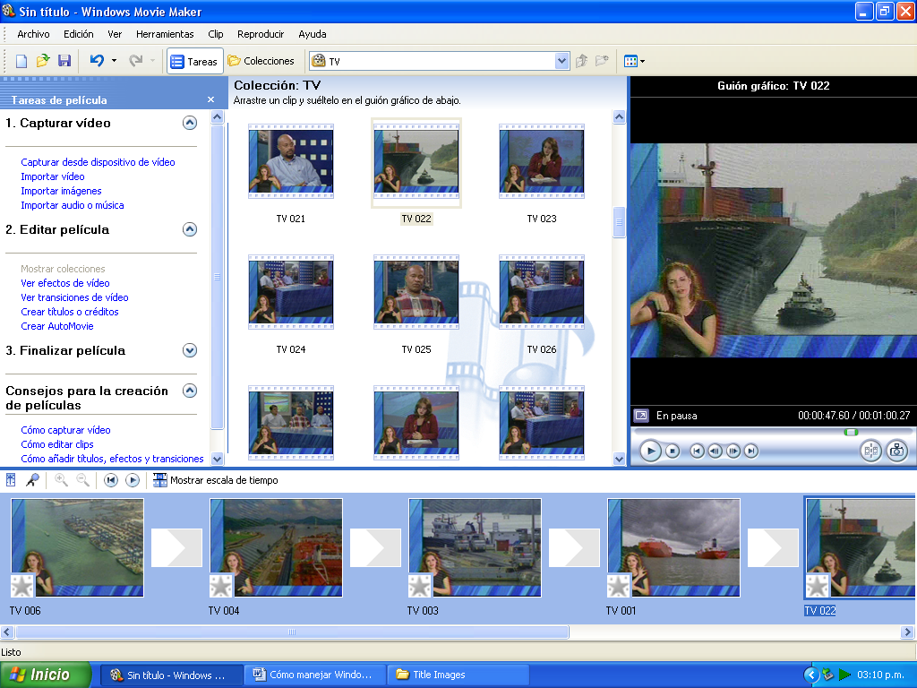 | Establecer Niveles de Audio | Aumenta, Reduce y Silencia el Audio o Música del Video
 | Narrar Escala de Tiempo | Permite utilizar un micrófono para describir el video o las imágenes.
 | Rebobinar guión gráfico (Izquierda) | Rebobinar Regresa las escenas al principio de la película.
 | Reproducir guión gráfico (Derecha) | Reproducir empieza la acción de las escenas en escala de tiempo o guión gráfico.
 | Mostrar Escala de Tiempo | Puede verse los tres niveles de reproducción, Video, Audio y Título.
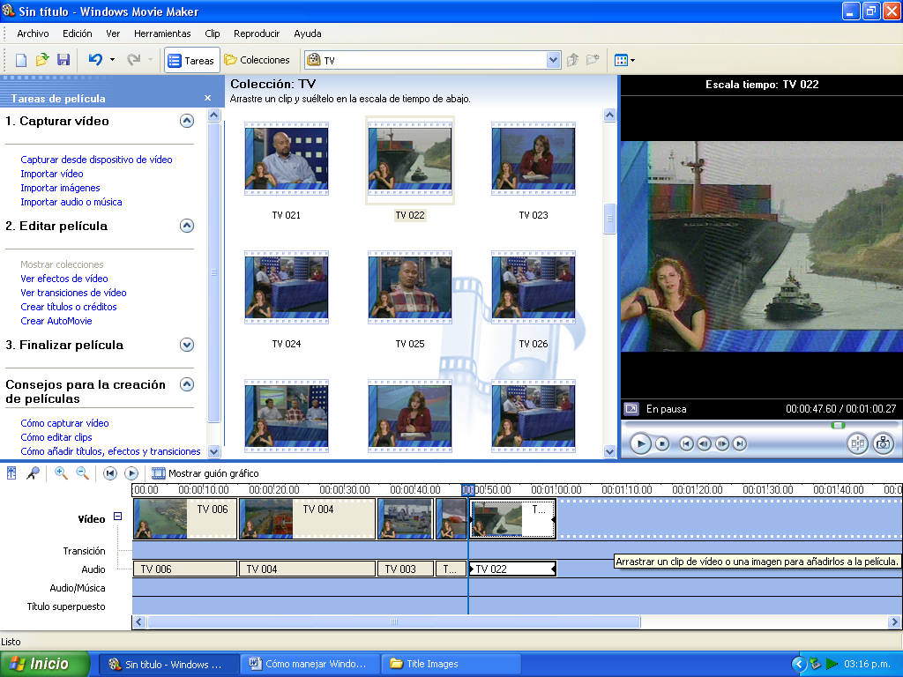 | Acercar Escala de Tiempo (Izquierda)  Alejar Escala de Tiempo (Derecha) | Aumentan o disminuyen la longitud de las escenas de video y los fotogramas.
 | Escala de Tiempo, muestra los Niveles de reproducción, video, transición, audio o música y el título superpuesto. | Muestra las escenas de video, transiciones, audio y títulos en distintas barras paralelas una debajo de otra.
 | El cuadro más grande es el cuadro de video.  El cuadro Mediano es el de las transiciones.  El cuadro más pequeño es de los efectos de video. | Vistas del Guión gráfico al seleccionar el botón Guión Gráfico de la barra superior de la Escala de tiempo a un lado de los controles.
 | Al Hacer clic en este botón, aparece el guión gráfico como aparece en la imagen superior. | Muestra la escena de video, transiciones de video y efectos de video en tres cuadros diferentes.
 | Barra de título de Windows Movie Maker | Nombre del proyecto WMM guardado.
 | Botones del final de la barra de título. | Minimizar, Restaurar y Cerrar.
 | Barra de Herramientas | Realiza tareas rápidamente.
 | Tareas: Contiene un catálogo de las actividades. | Capturar, Editar y Finalizar Películas.
 | Muestra las colecciones existentes. | Usted crea las colecciones al importar y guardar proyectos.
 | Muestra la barra de colecciones guardadas. | Se abre al hacer clic en la flecha derecha.
 | Muestra las vistas del cuadro de archivos importados | Al hacer click en la flecha, aparecen las distintas vistas.

